Program Educație și Ocupare
Titlu Apel: „Primul student din familie” - Regiuni mai puțin dezvoltate
Cod apel: PEO/291/PEO_P6/OP4/ESO4.6/PEO_A40
Prioritate: P6. Prevenirea părăsirii timpurii a școlii și creșterea accesului și a participării grupurilor dezavantajate la educație
Obiective specifice: FSE+-ESO4.6_Promovarea accesului egal la educație și formare de calitate și favorabile incluziunii, precum și a absolvirii acestora, în special pentru grupurile defavorizate, începând de la educația și îngrijirea timpurie, continuând cu educația și formarea generală și profesională până la învățământul terțiar, precum și educația și învățarea în rândul adulților, inclusiv prin facilitarea mobilității în scopul învățării pentru toți și a accesibilității pentru persoanele cu dizabilități
Titlu Proiect: Acces la educație, succes în viitor - EduACCES
Cod proiect: 324202
Contract de finanțare: nr. G2024-99243 din 23.12.2024

Platforma ridicatoare tip lift
CORP B UAIC
Specificații tehnice și cerințe de calificare

Date generale echipament
Buton de acționare integrat cu cablu extensibil
Buton de acționare radio pentru palier Alimentare
24 VDC cu baterii integrate în mașină, cu sistem automat anti-pană de curent plasat la fiecare capăt
Motor cu autofrânare 600 W 24 VDC
Remorcare cu pinion dințat și reductor ireversibil pe cremalieră și pinion fixat pe partea inferioară a șinei
Sisteme anti-strivire, anti-forfecare și anti-șoc conform EN 81/40
Fixare șină cu picioare pe trepte portante sau conexiuni la peretele portant
Culori standard: mașină RAL 7037 alb cu finisaje ABS negru – șină și picioare din aluminiu anodizat argintiu RAL 7037

Specificatii tehnice
- Capacitatea platformei:
- Sarcina portantă: 315 kg
- Înălțimea până la care se asigură deplasarea:
- Cursă verticală maximă: 1100 mm
- Componente și subansamble principale:
- Platformă propriu-zisă: 900 mm lățime × 1400 mm adâncime × 1100 mm înălțime
- Coloana laterală cu motor de 2,2 kW (220 V, 50 Hz)
- Uși automate la fiecare stație (stația de sus: 900 mm × 1100 mm)
- Rampă de acces mobilizată la baza platformei
- Panou de comandă cu buton de chemare, confirmare luminoasă și stop
- Materiale platformă și pereți:
- Ramă platformă și uși: finisaj epoxy
- Panouri pereți platformă: sticlă laminată
- Uși palier: material metalic și sticlă laminată
- Dimensiuni maxime platformă:
- Platformă: 900 × 1400 × 1100 mm
- Spațiu necesar de amplasare: 1300 × 1800 mm

- Mediu de funcționare:
- utilizare la exterior
- Sistem de urgență:
- Buton de urgență
- Sistem de oprire automată la capăt de cursă
- Uși și rampă cu acționare automatizată pentru siguranță suplimentară
- Dotări standard:
- Uși automate la stații
- Panou de comandă cu confirmare luminoasă
- Rampă de acces inclusă
- Finisaje estetice epoxy și sticlă laminată (usi)
- Alte observații:
- Platforma nu necesită fundatie separată, se montează pe placă de beton armat
- Coloana motorului este poziționată lateral, adiacent platformei
- Accesibilitate pe două laturi opuse ale platformei
- Standarde și certificări:
- Platforma respectă Directiva 2006/42/EC (directive echipamente de ridicat)
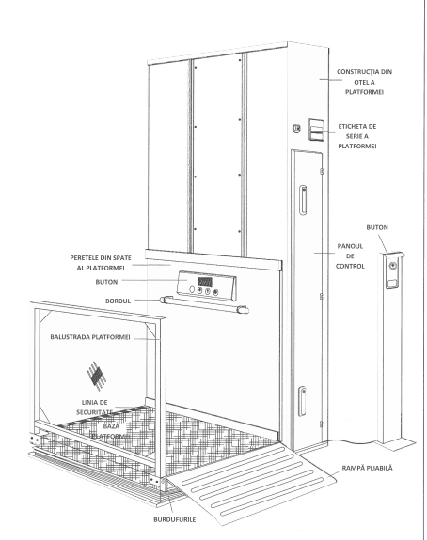
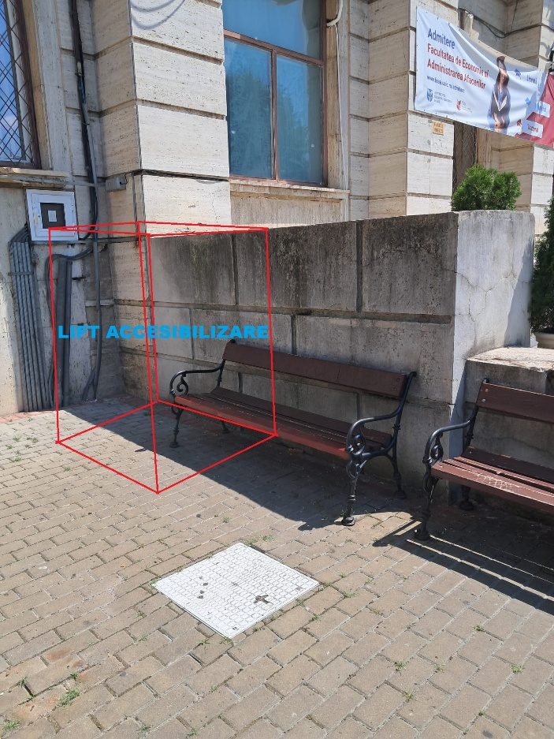
Propunere amplasare Platforma ridicatoare tip lift

CERINȚE DE CALIFICARE
In baza prevederilor Legii nr. 64/2008 republicată, privind funcționarea în condiții de siguranță a instalațiilor sub presiune, instalațiilor de ridicat și a aparatelor consumatoare de combustibil si Legea nr. 49/2019 pentru modificarea și completarea Legii nr. 64/2008 privind funcționarea în condiții de siguranță a instalațiilor sub presiune, instalațiilor de ridicat și a aparatelor consumatoare de combustibil și pentru modificarea altor acte normative, executantul trebuie să facă dovada că este autorizat ISCIR, conform prescripții tehnice PT R1/2010MAȘINI DE RIDICAT (macarale, mecanisme de ridicat, stivuitoare, platforme autoridicătoare și platforme ridicătoare pentru persoane cu dizabilități, elevatoare pentru vehicule și mașini de ridicat de tip special) pentru :
- proiectare/montator/întreținere platforme ridicătoare ;
- personalul care vaparticipa la operațiunile de montareşitestare cu descriereacalificăriiacestuiaînmontajulşipunereaînfuncțiuneainstalațiilor de ridicare
- personalul care va participa la operațiunile de revizie și întreținere
Ofertantul va depune copii după:
- copie conform cu originalul dupăautorizațiaRVTA Responsabil cu verificarea tehnică la ascensoare și instalații de ridicat clasice
- copie conform cu originalul dupăautorizațiaRSL - Responsabil cu Supravegherea Lucrărilor
- copie conform cu originalul dupăautorizațiapentru personalul care va participa la operațiunile de revizie și întreținere.
Pentru perioada de garanție și mentenanță gratuită, ofertantul trebuie sa facă dovada că :
- are capacitatea să deplaseze specialiști pentru intervenții şi constatarea defecțiunilor în maxim 60 de minute, în condiții normale de trafic şi meteo;
- dispune de dispeceratpropriu cu funcționarepermanentapentrupreluareaapelurilor de urgențăşi o echipă de intervențierapidă, dotată cu mijloace de comunicareadecvate, care săasiguresalvareapersoanelorblocate.
TERMENE
Termenul delivrare, montare, reparațiizidărie și autorizarea funcționarii este de maxim 120 zile lucrătoare de la data semnării contractului de către ambele parți.

FINALIZAREA LUCRĂRILOR ŞI RECEPŢIA
Recepțiacantitativășicalitativă a lucrărilorexecutate, se realizează de o comisie a beneficiaruluiprinmăsurare, examinarenemijlocitășianalizareadocumentelorcalității (certificate de calitate/conformitate a materialelor).
Pentrurecepția la terminarealucrărilor, executantulvacomunicaautoritățiicontractante data terminăriituturorlucrărilorprevăzute, printr-un document scris.
Comisia de recepție se vanumi de cătreAutoritateaContractantăprindecizieinternă, înconformitate cu Regulamentul de recepție a lucrărilor de construcțiişiinstalațiiaferenteacestora. Executantulvaprezentacomisieitoatedocumentele care au stat la bazaexecuțieilucrărilor:
- documentele de calitate,
- probeleşiîncercărilespecifice,
- declarațiile de conformitateşicertificatele de garanție
- manualul de exploatare și întreținere al echipamentului.
- Autorizarea funcționării echipamentului se va face în baza Raportului Tehnic privind verificările și încercările efectuate la probele de casă și a celorlaltedocumente aferente care for fi prezentate într-un dosar tip Cartea Instalației/echipamentului model ISCIR, cu toate datele de identificare a echipamentului.
În cazul în care în urma recepției cantitative și calitative, se constată deficiențe în privința lucrărilor efectuate, executantul are obligația de a remedia în cel mai scurt timp posibil deficiențele, fără costuri suplimentare față de valoarea ofertată a contractului.
Garantarea calităţii produselor şi lucrărilor
Perioada de garanţie şi mentenanță gratuită minimă solicitată este minim 60 de luni de la recepția la terminarea lucrărilor.
Garanția pentru lucrările executate: minim 60 luni
Garanţia pentru echipament Platforma ridicătoare tip lift: minim 60 de luni, acolo unde producătorul nu oferă mai mult, perioada de garanție şi mentenanță gratuită se prelungește cu perioada remedierii defectelor calitative constatate în această perioadă
În perioada de garanție, contractantul va asigura reparația sau înlocuirea elementelor în garanție care s-au defectat în condiții normale de utilizare.
Pe durata garanției, Contractantul va asigura mentenanță preventivă şi corectivă gratuită
Garanția şi mentenanța, vor acoperi toate defecțiunile prevăzute şi neprevăzute (piese şi manoperă) pe durata contractului de mentenanță.
Timpul de răspuns la sesizarea transmisă de către Autoritatea contractanta nu va depăși 24 ore de la momentul transmiterii solicitării. Constatarea defecțiunii de către Contractant şi remedierea acesteia se va realiza în termen de maximum 48 de ore de la sesizare.

Mentenanță obligatorie şi gratuită
După recepția la terminarea lucrărilor, Contractantul va asigura asistenţă tehnică gratuită pe întraga perioadă de garanţie:
- suport tehnic şi îndrumare pentru operarea echipamentului în condiții optime;
- asistență pentru intervenții fizice, atât la solicitarea Autoritatea contractant, cât şi din inițiativa Contractantului, pentru menținereafuncționării optime a echipamentului.
- întreținerea și revizia echipamentului în conformitate cu prescripția tehnică PT R1/2010 MAȘINI DE RIDICAT (macarale, mecanisme de ridicat, stivuitoare, platforme auto-ridicătoare și platforme ridicătoare pentru persoane cu dizabilități, elevatoare pentru vehicule și mașini de ridicat de tip special)

Întocmit,
Ing. Braneanu Lucian – Expert tehnic accesibilizarea spaţiilor
Ing. Nistor Petru – Expert tehnic în accesibilizarea spaţiilor
Istrimischi Adrian – Expert tehnic în accesibilizarea digitală

